**广州市番禺区2017-2018学年初三毕业班综合测试（一）**

**物理**

**一、单选题**

1．小明是一位九年级学生，下列是与他有关的一些数据，你认为合理的是（ ）

A. 他正常步行速度约为1.2 m/s B. 他上楼梯的功率约为1.2w

C. 他两只手之间的电阻值约为120Ω D. 他站立时对水平地面的压强约为120Pa

2．关于能源、材料，下列说法正确的是（  ）

A. 半导体主要用于制作电饭锅等电热器 B. 超导体用于制作白炽灯的灯丝

C. 风能和水能都是可再生能源 D. 太阳能热水器是通过做功将光能转为内能

3．如图所示，甲、乙、丙、丁是不同的声音先后输入到同一示波器上所显示的波形图。则下面说法中正确的是（    ）

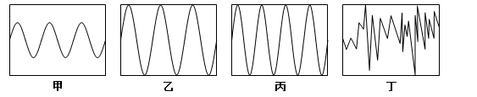

A. 甲和乙声音的音调相同 B. 甲和丙声音的响度相同

C. 丙声音在真空中传播速度最快 D. 甲和丁声音的音色相同

4．手机是利用电磁波来传递信息的.在研究电磁波和声音能否在真空中传播时，按以下步骤作试验： 将A手机悬挂在密封瓶内，如图所示，用B手机拨打A手机的号码，可以看到A手机来电显示出B手机的号码，并且听到了A手机发出的响铃信号音.接着将密封瓶内的空气抽出，如果这时用B手机拨打A手机的号码，你认为可能出现的情况是（    ）

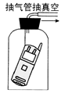

A. 听不到A手机发出的铃声，在A手机上看不到B手机的号码

B. 听不到A手机发出的铃声，在A手机上能看到B手机的号码

C. 能听到A手机发出的铃声，在A手机上看不到B手机的号码

D. 能听到A手机发出的铃声，在A手机上能看到B手机的号码

5．如图所示，符合平面镜成像特点的是（    ）

A.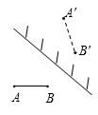 B.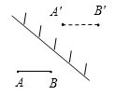 C.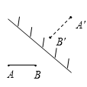 D.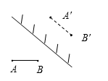

6．如图所示，往玻璃瓶打气的过程中,玻璃瓶塞弹起，并且瓶口出现了白雾．下列说法正确的是（  ）

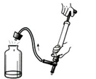

A. 出现的白雾是水蒸气 B. 瓶内气体温度降低，内能减小

C. 瓶塞跳起是机械能转化为内能 D. 瓶塞跳起是打气筒对瓶塞做功

7．公交车后门左右扶杆上各装有一个相当于开关的按钮.当乘客按下任一按钮时，铃声响起，提醒司机有人要下车.图中符合要求的电路是（ ）

A.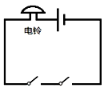 B.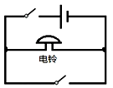 C.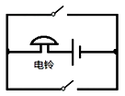 D.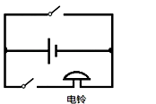

8．将同一鸡蛋分别浸入两杯密度不同的液体中，鸡蛋在甲杯中沉底，在乙杯中悬浮，如图所示．与乙杯比较（    ）

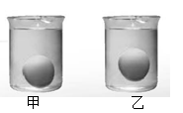

A. 甲杯液体密度大，鸡蛋所受浮力大 B. 甲杯液体密度大，鸡蛋所受浮力小

C. 甲杯液体密度小，鸡蛋所受浮力大 D. 甲杯液体密度小，鸡蛋所受浮力小

9．如图所示，以下关于物理量之间关系的图像描述正确的是（  ）

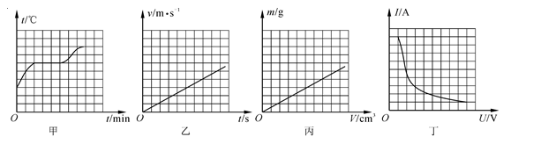

A. 图甲为晶体凝固时温度随时间变化的图像

B. 图乙为匀速运动的物体速度随时间变化的图像

C. 图丙为同种物质质量与体积关系的图像

D. 图丁为小灯泡中电流与两端电压关系的图像

10．小王推铅球，球离手后在空中运动的轨迹如图所示．如果推出的铅球在上升到最高点的一瞬间，不再受任何力的作用，则球将（   ）

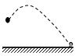A.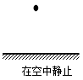 B.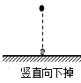 C.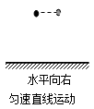 D.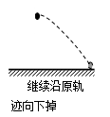

11．立定跳远是中学生体育测试项目之一，如图所示是立定跳远时的分解图，下列说法正确的是（  ）

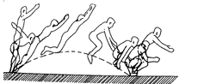

A. 运动员起跳后仍能继续向前运动，是因为运动员受到惯性力的作用

B. 运动员鞋底的花纹是为了增大接触面积，从而增大摩擦力

C. 运动员落入沙池时，运动员对沙池的压力和沙池对运动员的支持力是一对平衡力

D. 运动员落入沙池时，沙池中留下深深的脚印，力改变物体的形状

12．小明用图甲所示的装置测出凸透镜的焦距, 并“探究凸透镜成像规律”.当蜡烛、透镜、光屏位置如图乙时, 在光屏上可成清晰的像.下列说法正确的是（ ）

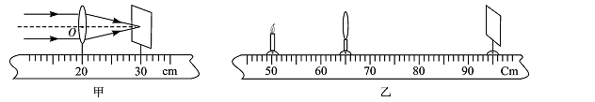

A. 凸透镜的焦距是30cm

B. 图乙中烛焰成的是倒立放大的像

C. 照相机成像特点与图乙中所成像的特点相同

D. 只移动图乙中的蜡烛, 烛焰可再次在光屏上成清晰的像

**二、填空作图题**

13. 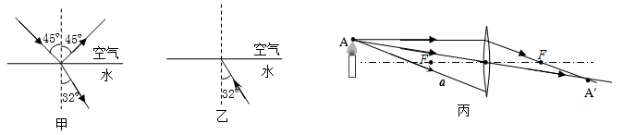

（1）小王把一束光从空气斜着射入水中，根据实验现象画出了光束在空气中和水中的径迹如图甲所示．请根据小王的研究（甲图标示的角度），在乙图中画出光以32º的入射角从水中斜着射进空气的光传播的示意图，并在图上标出反射角和折射角的角度．

（2）物点A发出两条光线经过凸透镜会聚于像点A′，请您在图丙中作出物点A发出的a光线经过凸透镜后的传播光路图．此时蜡烛成的是_______像（填“实”或“虚”）．

14．粗细均匀棒的一端在力F的作用下（如图所示），处于杠杆平衡状态．要求

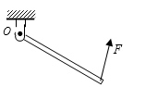

（1）画出棒所受重力G的示意图．

（2）画出力F的力臂l1．

（3）比较两力的大小：G______F．依据是___________________________________ ．

15. 甲、乙两车向东运动的s-t图像分别如图（a）、（b）所示．以乙为参照物，甲是向 运动；甲、乙各运动8m，所用时间相差________s．

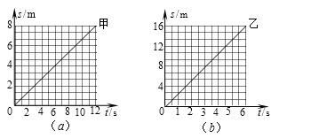

16. 如图甲所示，把两种不同的金属片Ａ、Ｂ插入柠檬，制成的“水果电池”，与电压表连接在一起．水果电池是把 能转化为 能的装置．把图甲中的电压表换为图乙中的二极管，要想二极管发光, 金属片_____要接二极管负极．

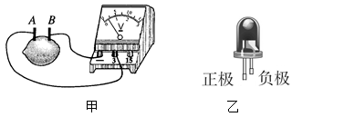

17. 小明伏在鱼缸的玻璃壁上观察，一条质量为0.1kg的锦鲤在水中悬浮，它受到浮力的大小是_____（g取10N/kg），锦鲤下方有一条小金鱼，小金鱼承受的压强比锦鲤要更_____（选填“大”或“小”）．小明观察一段时间后，在他前面的玻璃壁上出现了一层小水珠，形成小水珠的物态变化是______________．

18. 如图所示，手用F1的力直接将物体B匀速提升h，F1做功为750 J．若借助滑轮组把B匀速提升相同高度，滑轮组机械效率是75%，则F2做功为___________ J．F1与F2的大小之比为___________.

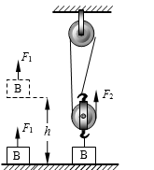

19. 通电螺线管的外部磁场与条形磁体周围磁场相似.

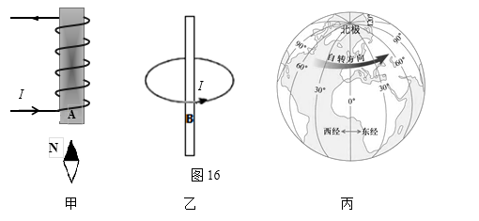

（1）如图甲中箭头表示电流方向，小磁针北极指向如图所示，则螺线管的A端是_________极（选填“N”或“S”）.

（2）螺线管实际上就是由多个单匝圆形线圈组成，通电螺线管的磁场可以看成由每一个单匝圆形通电线圈的磁场组合而成.现有一单匝圆形通电线圈中的电流方向如图乙所示，则其B端是_________极（选填“N”或“S”）.

（3）地球周围存在磁场，有学者认为，地磁场是由于地球带电自转形成圆形电流引起的，如图丙所示．结合图甲、乙、丙分析推断：地球的圆形电流方向与地球自转的方向_________（选填“相同”或“相反”）．物理学规定正电荷定向移动方向为电流方向，那么地球带_________（选填“正”或“负”）电.

**三、解析题**

20. 为适应环保需要，广州正大力推广电动公交车．某纯电动中巴车的质量约为4800kg，平直路面上静止时轮胎与路面接触的总面积约0.4m2．http://iflytekedu.bj.openstorage.cn/question/2018/5/10/8/6/85e9f733-7fd9-453c-a9a9-7c9bd32c0ba9.png取10N/kg．

（1）中巴车所受的重力是多少？

（2）静止在平直路面时中巴车对路面的压强是多少？

（3）中巴车在1min之内匀速行驶了1800m，此时它的输出功率为75kW. 则中巴车所受阻力是多少？

21. 小明想探究浓盐水的比热容大小，他找来了如图甲、乙所示的两套完全相同的装置，“热得快”（电热器）上面的铭牌如图丙所示，他称出了500g的纯净水和500g的浓食盐水分别装入了甲乙两个烧杯。小明找来停表，同时通电加热，记录到加热时间1min，水温上升了12℃，食盐水温度上升了15℃，已知水的比热容为4.2×103J/（kg℃）。问：

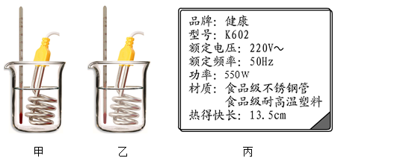

（1）小明所用热得快正常工作电流是多大？

（2）该热得快正常工作的电阻是多大？

（3）若加热时甲、乙装置吸收的热量相同，则小明所测浓盐水的比热容是多大？

**四、实验探究题**

22.

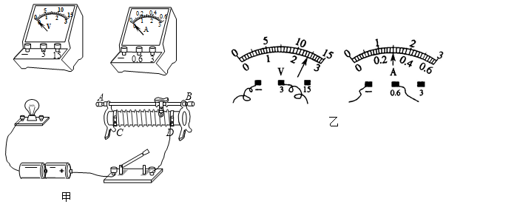

（1）请补充完成图甲中测小灯泡电功率的实物图连接．

（2）连接电路时，开关S应处于______状态(选填“断开”或“闭合”)．滑动变阻器的滑片应置于________(选填“最左端” 、“最右端” 、“中间” )．

（3）若某次实验电压表、电流表的示数如图乙所示,灯泡两端的电压是______V，流过灯泡的电流是_________A，此时灯泡消耗的电功率是______W.

 (4)合上开关，电流表和电压表示数都不为零，无论如何移动滑片，两表示数都不变，你认为接线可能出现的问题是__________________ ．

23. 为了比较水和空气对牛奶的冷却效果，小明进行了如下的探究实验：将同一盒热牛奶分别装入两个相同的瓶中，甲瓶放在水中，乙瓶放在空气中，其它条件均相同，如图所示．实验时，每隔一定时间记录一次插在甲、乙两瓶牛奶中的温度计示数如下表所示：

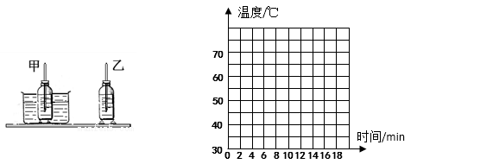   
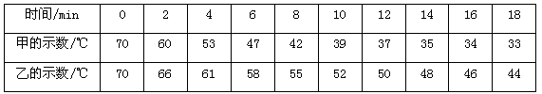

（1）对甲、乙两个瓶中的牛奶，小明要控制它们哪个量相同？____________

（2）根据表中数据，请将甲瓶中牛奶温度随时间变化的图象画在上图的坐标系中．

（3）小明通过实验，得到的正确结论是什么？________________________

（4）进一步分析表中甲的示数，小明又发现，在冷却过程中，牛奶冷却的快慢前后并不一致，特点是____________．（选填“先慢后快”或“先快后慢”）．小明想用“冷却速度”来表示物体冷却的快慢程度，请你给“冷却速度”下个定义：质量为1kg的物体，______________________叫做冷却速度．

24. 小明要测量体积较大的某矿石的密度，桌面上有下图器材可供选择：

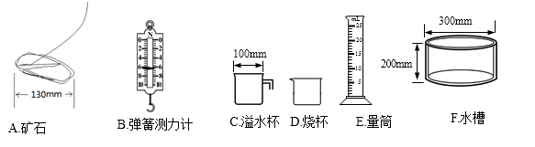

请你帮小明设计出一种方案：

(1)实验原理公式：_

(2)实验器材(用代号)：

(3)实验步骤（可结合图形描述）：

(4)矿石密度的表达式（已知水的密度为ρ水）：ρ矿=

**广州市番禺区2017-2018学年初三毕业班综合测试（一）**

**物理（答案）**

1. 选择题

|  |  |  |  |  |  |  |  |  |  |  |  |  |
| --- | --- | --- | --- | --- | --- | --- | --- | --- | --- | --- | --- | --- |
| 题号 | 1 | 2 | 3 | 4 | 5 | 6 | 7 | 8 | 9 | 10 | 11 | 12 |
| 答案 | A | C | A | B | A | B | C | D | C | C | D | B |

1. 填空作图题

13．（1）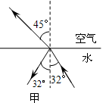；（2）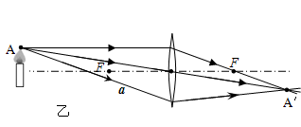​  实。

14．（1）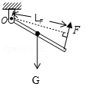；（2）；（3）​＞  杠杆的平衡条件，F•L1=G•L2。

15．西；9。

16．化学；电；B。

17．1N；大；液化。

18．1000；9：4。

19．（1）S；（2）S；（3）相反；负。

1. 解析题

20．解：（1）汽车的重力：http://iflytekedu.bj.openstorage.cn/question/2018/5/14/17/38/0fd8e533-dfe9-4071-a30b-505ae2ef2683.png；

（2）汽车对水平地面的压力即汽车的重力：http://iflytekedu.bj.openstorage.cn/question/2018/5/14/17/38/ea6d0781-4fa5-46c5-a7f9-3ce21416853e.png；

汽车对地面的压强：http://iflytekedu.bj.openstorage.cn/question/2018/5/14/17/38/eb2a7f0e-2c95-4aa6-b9c7-802138a6a72a.png；

（3）P=75kW=75000w；  
中巴车行驶过程中所做的功：http://iflytekedu.bj.openstorage.cn/question/2018/5/14/17/38/f9f86f51-7ef6-4bf3-a565-3d5ca4ff8ba9.png；  
中巴车所受到的牵引力：http://iflytekedu.bj.openstorage.cn/question/2018/5/14/17/38/9e2e4a45-acaf-47a9-a81a-9e94ede406a1.png；

汽车匀速行驶时所受的阻力等于汽车所受的牵引力：http://iflytekedu.bj.openstorage.cn/question/2018/5/14/17/38/1499a5c7-c409-4b6a-843c-0fefa5beef4a.png。

21．解：（1）由公式http://iflytekedu.bj.openstorage.cn/question/2018/5/14/16/21/8edea993-e013-4752-b73b-f5cca21021a9.png可得到：http://iflytekedu.bj.openstorage.cn/question/2018/5/14/16/21/e9379404-5890-49a2-ac95-57cdedd16143.png；

（2）由欧姆定律http://iflytekedu.bj.openstorage.cn/question/2018/5/14/16/21/b18bafb5-76e7-417f-95ba-31c358aa4fa3.png可得到：http://iflytekedu.bj.openstorage.cn/question/2018/5/14/18/15/6b28e3e9-1108-43aa-9c4d-d0053c14feb4.png；  
（3）根据公式：http://iflytekedu.bj.openstorage.cn/question/2018/5/14/16/21/7172fda0-b6f2-43ee-b20a-f6a31836f0b9.png可知：http://iflytekedu.bj.openstorage.cn/question/2018/5/14/16/21/da3a584e-6782-4323-bc0e-7a4ccc3f27d1.png  http://iflytekedu.bj.openstorage.cn/question/2018/5/14/16/21/6cfdfc8b-3b2e-4aaa-9071-d27ae06e2b97.png，  
由题意可知：Q水=Q盐，即：c水mΔt水＝c盐mΔt盐，  
所以：4.2×103J/（kg℃）×0.5kg×12℃=c盐×0.5kg×15℃  
求得：c盐=3.36×103J/（kg﹒℃）。

1. 实验探究题

22. （1）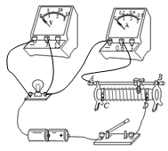​；（2）断开  最左端；（3）2.4  0.3  0.72；（4）滑动变阻器的整根电阻线连入了电路

23.

（1）质量；（2）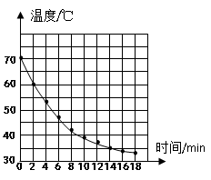；

（3）水的冷却效果比空气好

（4）先快后慢 单位时间内降低的温度

24. （1）http://iflytekedu.bj.openstorage.cn/question/2018/5/14/17/45/5a61a6f2-0354-42c0-a461-7b02e00176c8.png；（2）A B F；

（3）a.用测力计测量矿石的重力G；

b.用测力计挂着矿石浸没于装有适量水的水槽中，记录此时测力计的示数F；

c.测量矿石密度的表达式: http://iflytekedu.bj.openstorage.cn/question/2018/5/14/15/44/b1dfd16d-c50e-42d3-a9b7-4653d6ef2068.png；

（4）http://iflytekedu.bj.openstorage.cn/question/2018/5/14/15/44/eb8852d5-a92e-49d1-ae7b-3377773b2d13.png。